Мастер-класс «Создание лэпбука, как новой формы работы с детьми и родителями»
Цель: ознакомление педагогов с новым видом совместной деятельности.
Задачи для педагогов:
Организация эффективного сотрудничества с семьями воспитанников, внедрение новых методов в работу с детьми, обогащение предметно-развивающей среды серией лэпбуков.
Задачи для родителей:
Повышение компетентности по данной теме, укрепление детско-родительских отношений
Лэпбук – сравнительно новое средство обучения. Впервые создавать лэпбуки начали американцы. Лэпбук - это книжка-раскладушка с кармашками, дверками, окошками, вкладками и подвижными деталями, в которую помещены материалы на одну тему. Это отличный способ закрепить определенную тему с дошкольниками, осмыслить содержание книги, провести исследовательскую работу, в процессе которой ребенок участвует в поиске, анализе и сортировке информации.
Зачем нужен лэпбук?
1. Он помогает ребенку по своему желанию организовать информацию по изучаемой теме и лучше понять и запомнить материал. Взрослым такая форма обучения тоже понравится.
2. Это отличный способ для повторения пройденного. В любое удобное время ребенок просто открывает лэпбук и с радостью повторяет пройденное, рассматривая сделанную своими же руками книжку.
3. Ребенок научится самостоятельно собирать и организовывать информацию – хорошая подготовка к написанию рефератов в школе.
4. Лэпбук хорошо подойдет для занятий в группах, где одновременно обучаются дети разных возрастов. Можно выбрать задания под силу каждому (для малышей – кармашки с карточками или фигурками животных, например, а старшим детям – задания, подразумевающие умение писать и т.д.) и сделать такую коллективную книжку.
5. Создание лэпбука является одним из видов совместной деятельности взрослого и детей. А может быть еще и формой представления итогов проекта или тематической недели.
Из чего состоит лэпбук?
Лэпбук состоит из папки формата А3, в которую вклеиваются кармашки, книжки-раскладушки, окошки и другие детали с наглядной информацией по теме Лэпбука: от интересных игр до лексики и большого количества вкусно поданной информации.
Что вам понадобится?
- распечатанные шаблоны Лэпбука;
- лист плотной бумаги формата А3 или 2 листа А4;
- ножницы;
- клей-карандаш;
- цветные карандаши, фломастеры, разноцветные ручки;
- скотч;
- безграничная фантазия.

Тема для лэпбука
Тема для папки может быть совершенно любой. Как и ее сложность. Лучше всего получаются лепбуки на какие-то частные, а не на общие темы. Например, можно сделать общий лэпбук на тему "Насекомые". Но он получится обзорным - вряд ли вы сумеете полностью отразить эту многообразную тему в ограниченном объеме папки. У вас получится книжка с самыми общеизвестными фактами. Это хорошо подойдет для совсем маленьких детей, для которых и эти факты являются новыми. Но для детей постарше (а все-таки полноценное занятие с лэпбуками возможны где-то с возраста 5 лет) такой лэпбук будет нести мало пользы. А вот если взять какое-нибудь конкретное насекомое и в лэпбуке дать подробную информацию о нем - то это будет гораздо продуктивнее.
План
После того, как вы избрали тему, вам надо взять бумагу и ручку и написать план. Ведь лэпбук - это не просто книжка с картинками. Это учебное пособие. Поэтому вам надо продумать, что он должен включать в себя, чтобы полностью раскрыть тему. А для этого нужен план того, что вы хотите в этой папке рассказать.
Макет
Следующий этап самый интересный. Теперь надо придумать, как в лэпбуке будет представлен каждый из пунктов плана. То есть нарисовать макет. Здесь нет границ для фантазии: формы представления могут быть любые. От самого простого - текстового, до игр и развивающих заданий. И все это разместить на разных элементах: в кармашках, блокнотиках, мини-книжках, книжках-гармошках, вращающихся кругах, конвертиках разных форм, карточках, разворачивающихся страничках и т.д. и т.п.
Потом все это нарисовать на черновике: листе А4, сложенном в виде лэпбука. Так будет потом легче понять, как расположить все элементы.
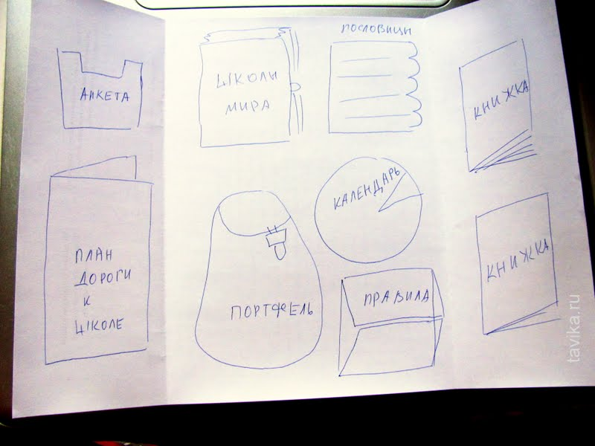
Создание шаблона
Теперь надо в соответствии с макетом сделать шаблон папки в натуральную величину. Можно сделать шаблоны на компьютере – там легче чертить. .
Но если вы не владеете никакими компьютерными технологиями, можно нарисовать чертеж от руки.
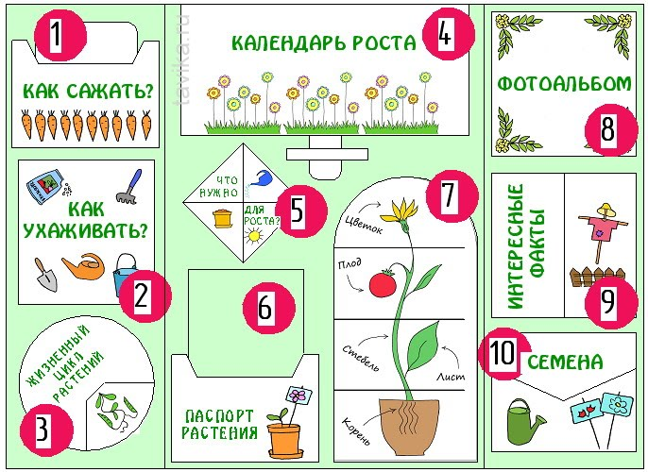
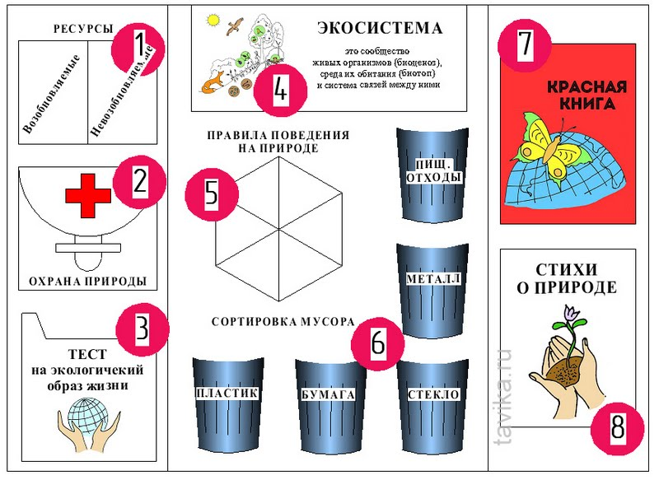

Кстати, совершенно необязательно (и даже совсем нежелательно) выполнить все задания, заложенные в лэпбук, за один раз или за один день. Многие из них рассчитаны на длительную работу, изучение дополнительной информации и проведение собственных исследований. Ведь лэпбук - это не просто книжка-игрушка. Это способ оформления самостоятельного исследовательского проекта. Поэтому папку недостаточно просто склеить. По ней надо заниматься.

